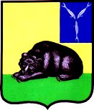
СОВЕТ
МУНИЦИПАЛЬНОГО ОБРАЗОВАНИЯ ГОРОД ВОЛЬСК
ВОЛЬСКОГО МУНИЦИПАЛЬНОГО РАЙОНА
САРАТОВСКОЙ ОБЛАСТИ

Р Е Ш Е Н И Е

от 25 декабря 2015 г. № 27/3-128 г. Вольск

О внесение изменений в «Правила землепользования и застройки муниципального образования город Вольск Вольского муниципального района Саратовской области», утвержденные Решение Совета муниципального образования город Вольск от 16.02.2012 года № 45/2-256

В целях исполнения федерального законодательства в сфере градостроительства и соблюдения прав человека на благоприятные условия жизнедеятельности, прав и законных интересов правообладателей земельных участков и объектов капитального строительства, руководствуясь статьями 30-33 Градостроительного кодекса Российской Федерации, Федеральным Законом от 06.10.2003 № 131-ФЗ «Об общих принципах организации местного самоуправления в Российской Федерации», ст.19 Устава муниципального образования город Вольск Вольского муниципального района Саратовской области, Совет муниципального образования город Вольск
РЕШИЛ:
1. Внести в «Правила землепользования и застройки муниципального образования город Вольск Вольского муниципального района Саратовской области», утвержденный решение Совета муниципального образования город Вольск от 16.02.2012 года № 45/2-256, изменения в части исключения земельного участка с кадастровым номером 64:42:010222:36, площадью 4275 кв.м, расположенного по адресу: Саратовская область, г.Вольск, ул. Комсомольская, №172, из границ территориальной зоны ПК/51 и внесения его в границы территориальной зоны Ж-3/11.
2.Контроль за исполнением настоящего решения возложить на главу муниципального образования город Вольск.
3.Настоящее решение вступает в силу со дня его официального опубликования.

Глава
муниципального образования
город Вольск В.Г. Матвеев

Приложение
к Решению Совета муниципального
образования город Вольск
от 25.12.2015 г. № 27/3-128

Фрагмент Карты границ территориальных зон города Вольска, поселка Клены, станции Клены
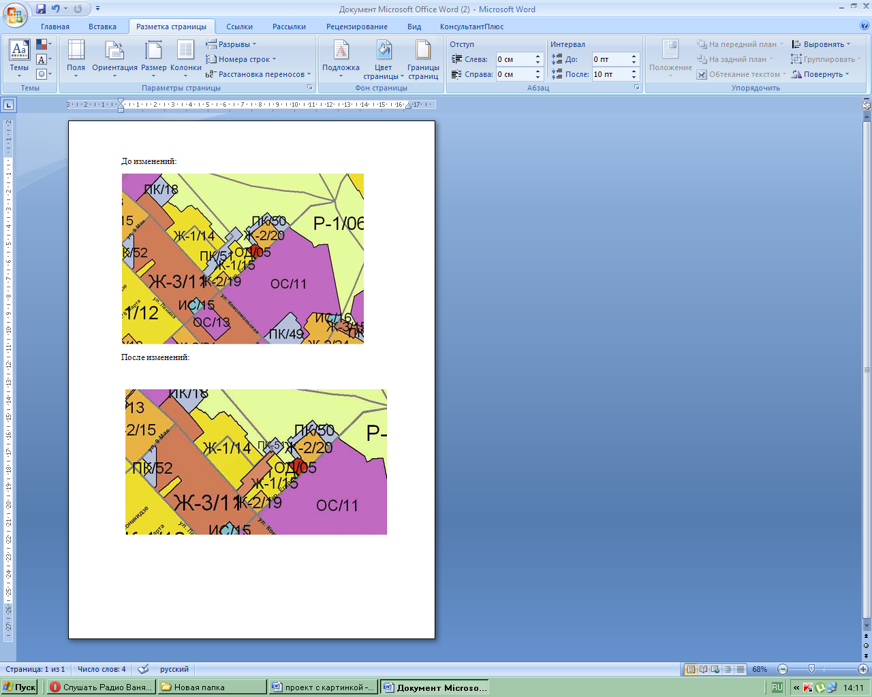

Глава
муниципальног образования
город Вольск В.Г. Матвеев

